由于不同电脑和不同的浏览器设置的不同，可能导致网银中一些控件被阻止运行，而导致一些功能无法使用。以UKEY控件为例讲解个人、企业网银UKEY控件被阻止处理方法。
使用该方法的前提是使用的电脑能够正常的读取到UKEY且UKEY驱动正常运行，即UKEY插入电脑后，电脑桌面右下角能够看到UKEY管理工具应用。例如下图所示
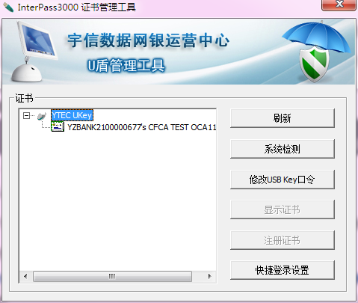
上述图片仅为例子，各行实际UKEY图标和UKEY证书管理工具会有不同。
如果UKEY插入电脑后，电脑桌面右下角不能够看到UKEY管理工具应用，进入“我的电脑”或“计算机”或“此电脑”（电脑系统版本不同叫法不同），如下图
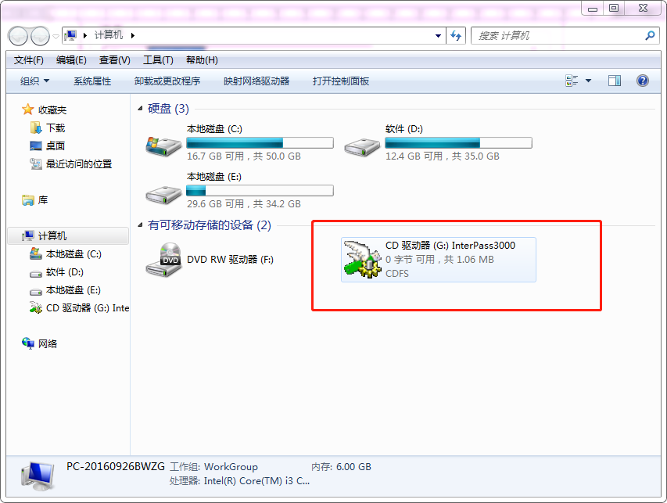
上述图片仅为例子，各行实际UKEY图标和UKEY证书管理工具会有不同。
如能够找到对应的UEKY驱动，打开该驱动。如下图：
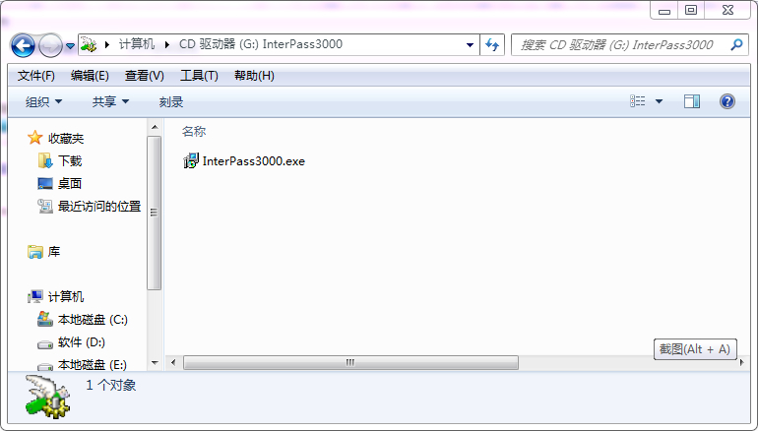
通过双击驱动中的exe文件，手动运行下该驱动，一般运行后电脑桌面右下角就能够看到UKEY管理工具应用。
如果电脑中无法看到UKEY驱动，需要由行方联系UKEY厂商工作人员进行协助处理。

- 个人网银
个人银行在进行转账交易时选择了UKEY验签时使用到。因此在未安装的情况下，在转账时会提示”控件未安装”如下图：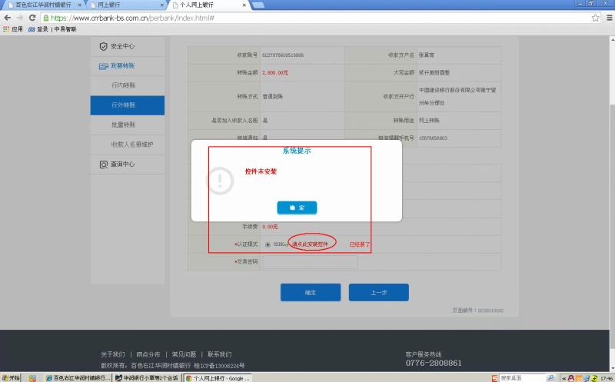
如果IE浏览器，有的版本IE浏览器会直接在浏览器上部或者下部弹出，是否安装控件的提示信息。直接根据提示进行安装即可，如果没有提示信息，点击页面中红色字体“请点击安装控件”进行控件下载并安装。控件安装完成后，关闭所以浏览器窗口，然后再打开进入个人网银首页。进入后注意浏览器下方或者上方有没有如下图类似的是否允许运行的提示，如果有选择允许。按照上述步骤设置后基本能够解决此问题。
- 企业网银
a)点击“Internet选项”
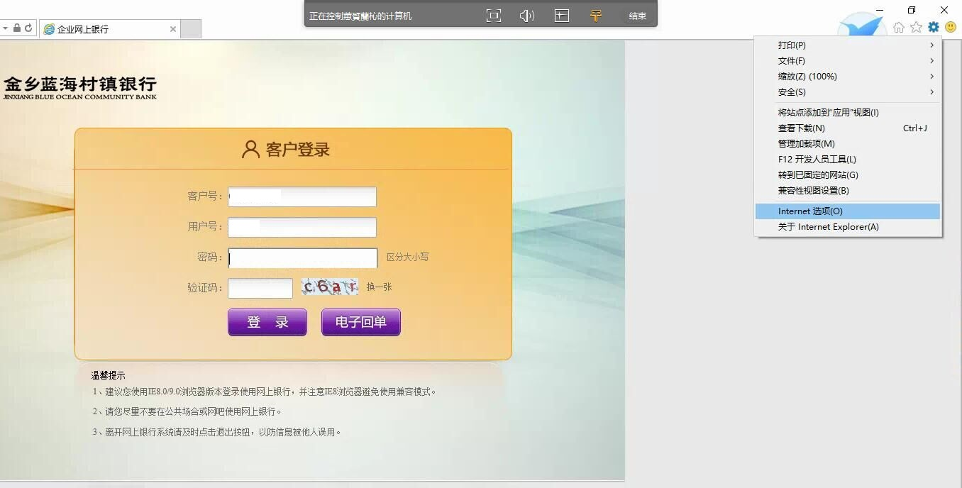
b)“安全”页签中，选中“受信任的站点”后点击“站点”
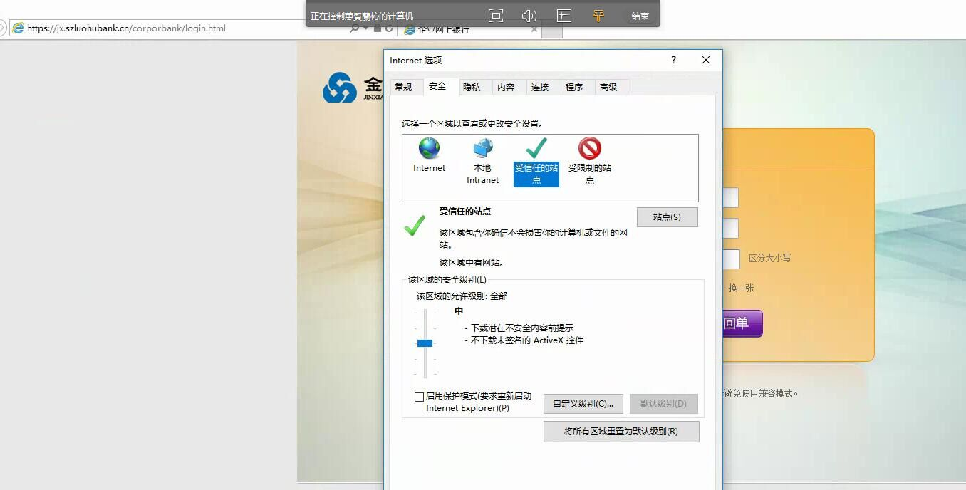
c)在“将该网站添加到区域”中输入网银域名，点击添加。
具体域名根据每家域名而定，图片中仅为例子，不可参照使用！
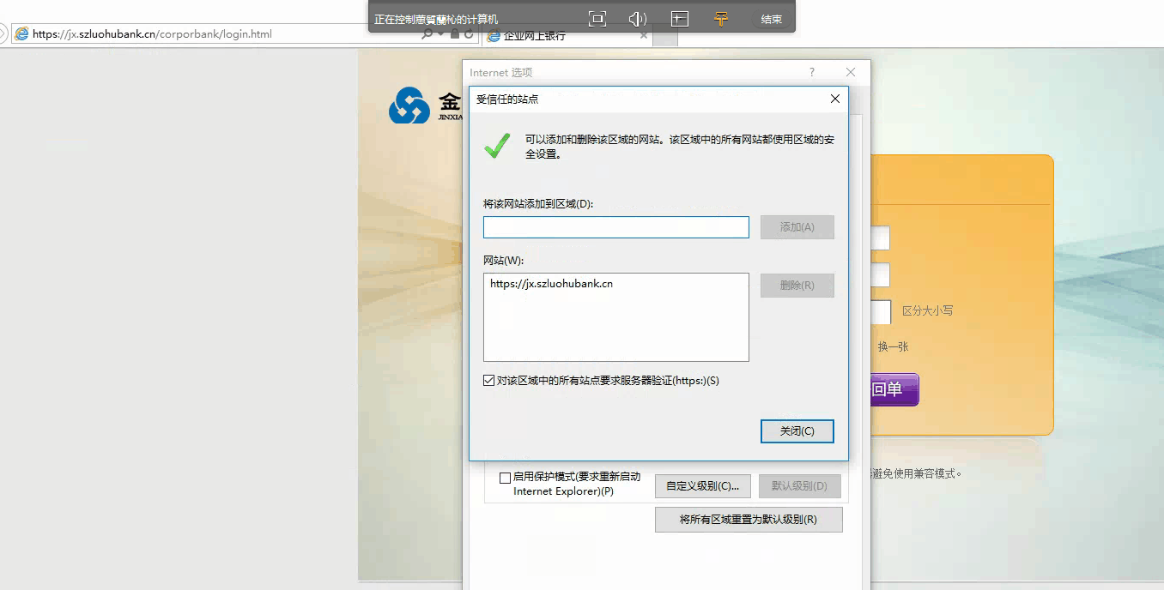
设置完成后，关闭所以浏览器窗口，然后再打开进入企业网银首页，进入后注意浏览器下方或者上方有没有如下图类似的是否允许运行的提示，如果有选择允许，然后再次刷新网银首页。按照上述步骤设置后基本能够解决此问题。
